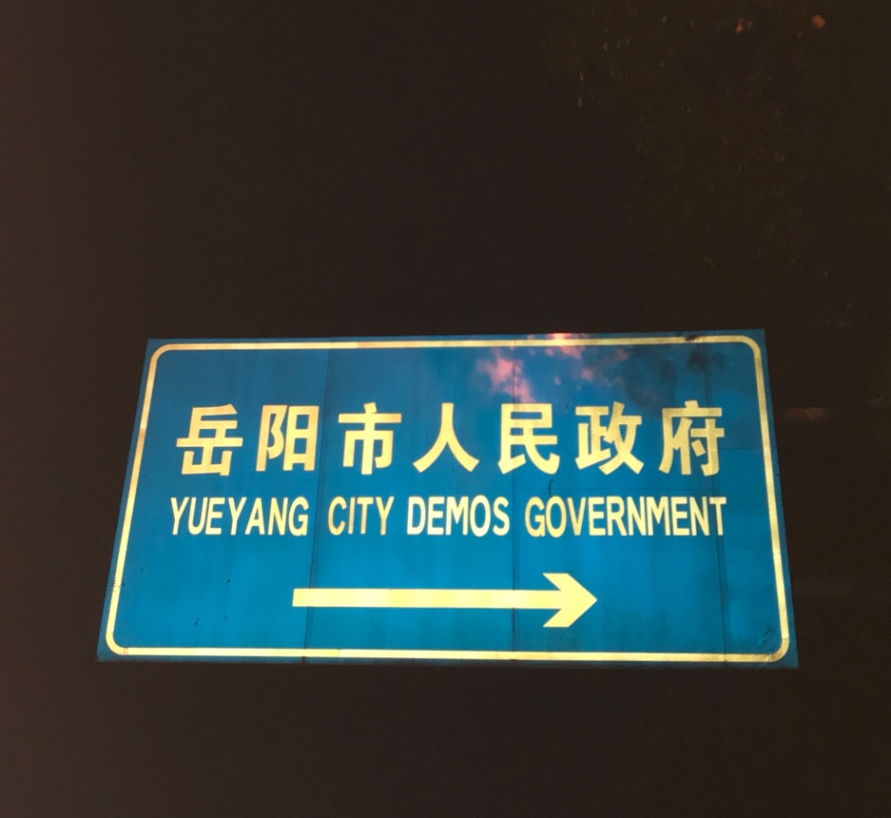

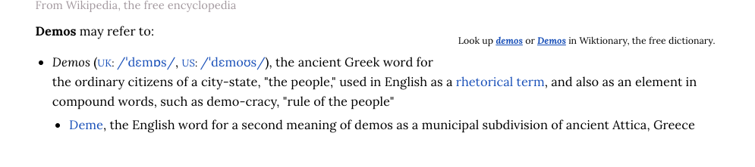
岳阳市人民政府正门口的路牌，译为Yueyang city Demos Government，其中demos发源于古希腊，偏向于信奉民主的公民政体，用在中国并不合适，在政治上会造成不必要的麻烦。
同时关于市人民政府，是有一个官方标准的，应该为Yueyang Municipal People’s Government
例如
《上海市对外交流用组织机构名称和职务职称英文译写规范》
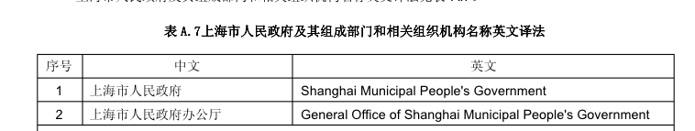
《深圳市公共场所双语标志英文翻译规则及实施指南》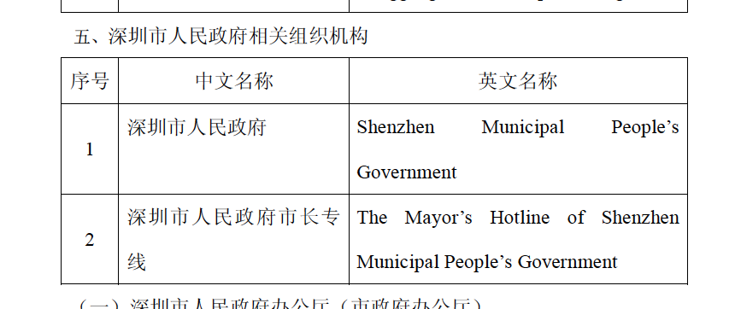
北京市《DB11T 585-2008 组织机构丶职务职称英文译法通则》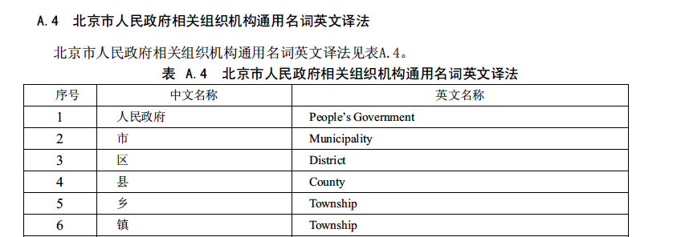

其他参考资料：
《公示语汉英翻译手册》
《Directory of Government Organs of the People’s Republic of China 》(2005)新华社《中国政府机构名称》编辑部 中央文献出版社

